МИНИСТЕРСТВО СЕЛЬСКОГО ХОЗЯЙСТВА
РОССИЙСКОЙ ФЕДЕРАЦИИ

Департамент научно-технологической политики и образования

Федеральное государственное учреждение

СЕВЕРО-КАВКАЗСКАЯ ГОСУДАРСТВЕННАЯ ЗОНАЛЬНАЯ
МАШИНОИСПЫТАТЕЛЬНАЯ СТАНЦИЯ

Протокол испытаний
№ 11-33-13 (5020272)
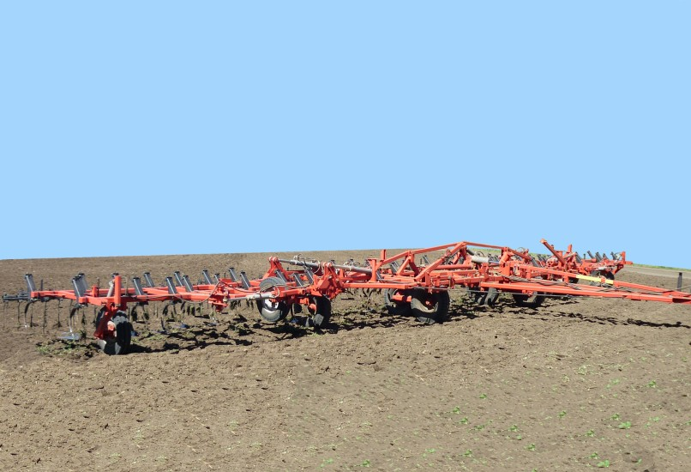

Культиватор широкозахватный
для сплошной обработки почвы КШУ-18

Изготовитель (разработчик) | Адрес
Изготовитель:  ОАО «Грязинский культиваторный завод» | 399059, г. Грязи  Липецкой области,  ул. Гагарина, 1-а

Результаты испытаний (краткие)

Культиватор широкозахватный для сплошной обработки почвы КШУ-18
Назначение | Культиватор широкозахватный для сплошной обработки почвы КШУ-18 предназначен для предпосевной обработки почвы и ухода за парами
Качество работы культиватора в агрегате с трактором Versatile 2375:
Рабочая скорость движения культиватора, км/ч (м/с) |  | До 12,0(3,33)
Рабочая ширина захвата, м |  | 17,98
Глубина обработки, см |  | 7,9
Подрезание растительных остатков, % |  | 100
Забивание и залипание рабочих органов |  | Не наблюдалось
Производительность за 1 час основного времени, га/ч:
- культивация пара на глубину 6…8 см |  | 17,3
Условия эксплуатации
- способ агрегатирования |  | Прицепной
- перевод в рабочее и транспортное положения |  | Гидравлический
- регулировка рабочих органов |  | Производится за счет изменения положения осей колес относительно рамы регулировочными винтами
Агрегатирование |  | Трактора тягового класса 5
Трудоемкость ежесменного ТО, чел.-ч |  |  | 0,11
Эксплуатационная надежность |  |  | Удовлетворительная
Удобство управления |  |  | Удобно
Безопасность выполнения работ |  |  | Обеспечена

Описание конструкции машины
Культиватор представляет собой прицепное орудие с рабочими органами в виде стрельчатых лап и бороновального шлейфа. Основу культиватора представляет рама. Рама культиватора имеет шарнирно-секционное устройство и состоит из центральной рамы, двух обводных рам, двух подкрылков, двух крыльев, двух закрылков и двух крайних секций. Крылья и закрылки образуют промежуточные секции.
На раме установлено 62 рабочих органа, которые расположены в три ряда: стрельчатые лапы захватом 330 мм.
Для агрегатирования с трактором к раме культиватора присоединена сница, на которой предусмотрена страховочная цепь.
Регулировка глубины хода рабочих органов осуществляется посредством опорных колес с помощью регулировочных винтов.
Перевод культиватора в транспортное и рабочее положения осуществляется с помощью гидросистемы.
Культиватор может оснащаться по заявке потребителя за дополнительную плату комплектом универсальных стрельчатых лап без наплавки
КШУ 00.410 (220 мм), комплектом борон пружинных КШУ 18.00.130

Техническая характеристика
Показатели | Численные значения
Габаритные размеры, мм:  в рабочем положении/  в транспортном положении  - длина  - ширина  - высота | 7750/7890  18040/4400  1350/3700
Ширина захвата (конструкционная), м | 18,04
Глубина обработки, см | 6...12
Масса культиватора с комплектом пружинных борон, кг | 5404
Рабочая скорость, км/ч | До 12,0

Результаты испытаний
Качество работы | При испытаниях рабочая ширина захвата на культивации пара глубиной 6…8 см составила 17,98 м.  Агрегат выдерживает установочную глубину 7,9 см, что отвечает требованиям НД. Получена хорошая устойчивость хода рабочих органов:  - стандартное отклонение глубины обработки ±1,22 см.  Орудие хорошо разделывает почву:  - качество крошения - 96,17% фракций почвы размером до 25 мм, отвечает требованиям НД (85%).  - комков почвы размером более 100 мм не наблюдалось.  Орудие обеспечило точное (100%) подрезание сорных растений.  Забивания и залипания рабочих органов не наблюдалось. Гребнистость поверхности почвы составила 2,96 см, что отвечает требованиям НД (не более 4 см).  Культиватор по всем показателям качества отвечает требованиям НД
Производительность | При обработке пара на глубину 6…8 см и рабочей скорости 18,0 км/ч культиватор в агрегате с трактором Versatile 2375 показал производительность в час основного времени 17,3 га, что отвечает требованиям НД (14,5…20,2 га/ч).  Технологический процесс выполняется устойчиво, что подтверждает коэффициент надежности технологического процесса - 1,0.  Производительность за час сменного времени снизилась по сравнению с основной на 30% и составила 12,1 га.  Производительность за час эксплуатационного времени снизилась по сравнению с основной на 32% за счет затрат времени смены на устранение отказов и составила 11,7 га.  Удельный расход топлива за время сменной работы составил 3,56 кг/га, что отвечает требованиям СТО АИСТ 4.6 (не более 5,5 кг/га)

Безопасность движения | Габаритные размеры культиватора в агрегате с трактором Versatile 2375 в транспортном положении составляют:  - высота – 3,72 м,  - ширина - 4,40 м.  На элементы конструкции культиватора не нанесены надписи или символы по технике безопасности. Отсутствуют боковые световозвращатели. Сзади нанесен знак ограничения максимальной скорости – 20 км/ч.  Расстояние между задними световозвращателями превышает нормируемое значение на 2040 мм.  Транспортирование культиватора энергосредством по дорогам общего пользования возможно
Техническое обслуживание | Технические обслуживания производятся:  - при эксплуатационной обкатке: в начале и по окончании;  - ежесменное техническое обслуживание (ЕТО) – через 8…10 часов работы;  - сезонное техническое обслуживание (СТО);  - техническое обслуживание при хранении.  Трудоемкость ежесменного ТО – 0,11 чел.-ч.  Конструкция культиватора обеспечивает удобство и безопасность обслуживания.  В руководстве по эксплуатации подробно изложено содержание работ по техническим обслуживаниям и порядку их проведения

Заключение по результатам испытаний
Культиватор КШУ-18 не соответствует отдельным требованиям НД по показателям надежности и безопасности:
Изготовителю разработать мероприятия по устранению выявленных несоответствий.
Испытания проведены: | ФГБУ «Северо-Кавказская МИС»  347740, г. Зерноград Ростовской области, ул. Ленина, д. 32
Испытания провел: | Сидяченко П.И.
Источник информации: | Протокол испытаний № 11-33-13 (5020272) от 02 декабря 2013 года

